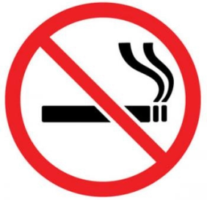
Україна вважається однією з найбільш «прокурених» держав. За кількістю курців наша країна посідає 17 місце в світі, а за кількістю курців-підлітків – друге місце. Вражаючим є те, що у нас курять 30% підлітків у віці 13-15 років.
Щороку в Україні помирає близько 120 000 осіб від захворювань, пов’язаних з курінням тютюну. За підрахунками вчених приблизно 30% усіх онкологічних захворювань у людини може спричинити куріння.
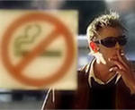
Від хвороб, пов’язаних із курінням щороку помирає людей більше, ніж від СНІДу, алкоголю, наркотиків, автомобільних катастроф, умисних убивств і пожеж разом узятих.
Багато компонентів, що містяться в сигаретах і тютюновому диму є токсичними, мутагенними і канцерогенними.
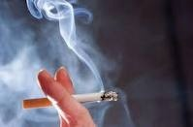
У тютюновому диму однієї сигарети міститься понад 4000 різних хімічних сполук , багато з яких шкідливі для здоров’я. Деякі з цих речовин отруйні. 43 з них належать до речовин, що викликають рак.
Спеціалісти підрахували, що небезпека від 100 викурених сигарет прирівнюється до одного року роботи з токсичними речовинами, здатним викликати рак. А лише за рік до легень запеклого курця потрапляє майже кілограм тютюнового дьогтю. Першопричиною раку легень у курців може бути наявність у тютюновому диму одного з найбільш активних радіоелементів – полонію.
Курці, які викурюють за день більше однієї пачки сигарет хворіють на рак легень у 20 разів частіше, ніж ті, хто не курить.
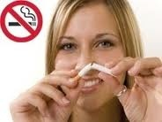
Для курців імовірність захворіти на стенокардію у 13 разів вища, ніж для тих, хто не курить.
Запеклі курці ризикують захворіти на рак порожнини рота, гортані, стравоходу, підшлункової залози, сечового міхура, нирок.

Курець, як правило, живе на 6-8 років менше, ніж його ровесник, який не курить. А одна викурена сигарета скорочує життя на 14 хвилин.
Небезпеку становить і так зване пасивне куріння. Адже встановлено, що і воно є причиною смерті, хвороб та інвалідності. Можуть розвиватися хвороби дихальних шляхів, астма і навіть рак.
Запам’ятай! Ти стаєш пасивним курцем, вдихаючи тютюновий дим, коли курять інші. Не буває безпечних сигарет! Не буває безпечного диму!

Обласний методичний кабінет безпеки життєдіяльності населення
НМЦ ЦЗ та БЖД Київської області

